启明大学的教育研究项目获得了中国教育部的认证

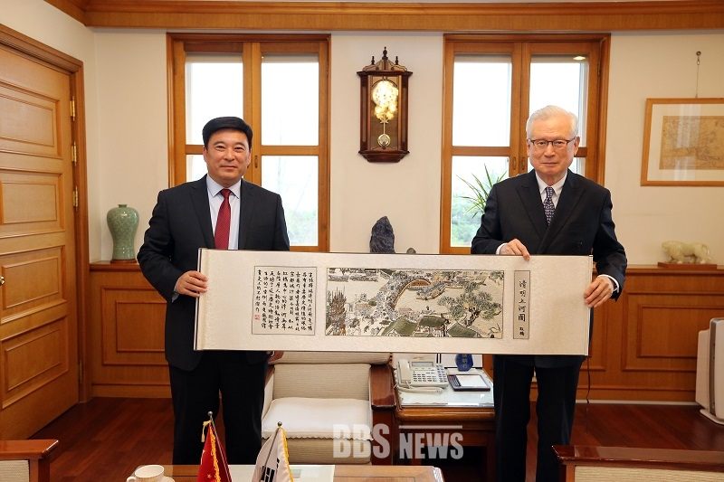
启明大学校长申一熙与中国华北水利水电大学党委书记王清义签订了中外合作办学项目协议之后拍摄了纪念照，王清义书记在现场送给了启明大学校长一幅清明上河图作为礼物。（左：王清义书记，右:申一熙校长）

中国教育部批准了启明大学和中国河南省华北水利水电大学的中外合作办学项目。
中外合作办学项目是中国的教育机关与外国的教育机关通过合作的方式，共同开设教学课程的项目。
华北水利水电大学将从今年9月开始每年招收120名学生，学生在华北水利水电大学学习两年，在启明大学学习两年之后将会获得“2+2双学位”。（翻译：张秀丽）

